День космонавтики
…С незапамятных времен небо привлекало к себе внимание людей.
Солнце, дающее жизнь людям, животным и растениям, таинственно и постоянно меняющий свет Луны, странные перемещения среди звёзд «блуждающих» светил – планет, появление наводящих ужас «хвостатых звёзд» - комет и, наконец, величественная и загадочная красота звёздного неба – всё это вызывало у наших далёких предков любопытство и восторг, страх и желание познать неведомое, а также стремительно связать то, что происходит на небе, с тем, что творится в повседневной жизни.
Прошли века…
И, по – прежнему, мы с любопытством смотрим на небо: что там в этой бескрайней бездне?
В преддверии Дня космонавтики среди учащихся 5 -7 классов прошёл конкурс рисунка «В нашей Галактике», в которых ребята попытались нарисовать, как они представляют космическое пространство.
Рисунки получились разными: кто – то нарисовал загадочные планеты, кто – то космонавтов, а кто – то космонавтов, высадившихся на Луне.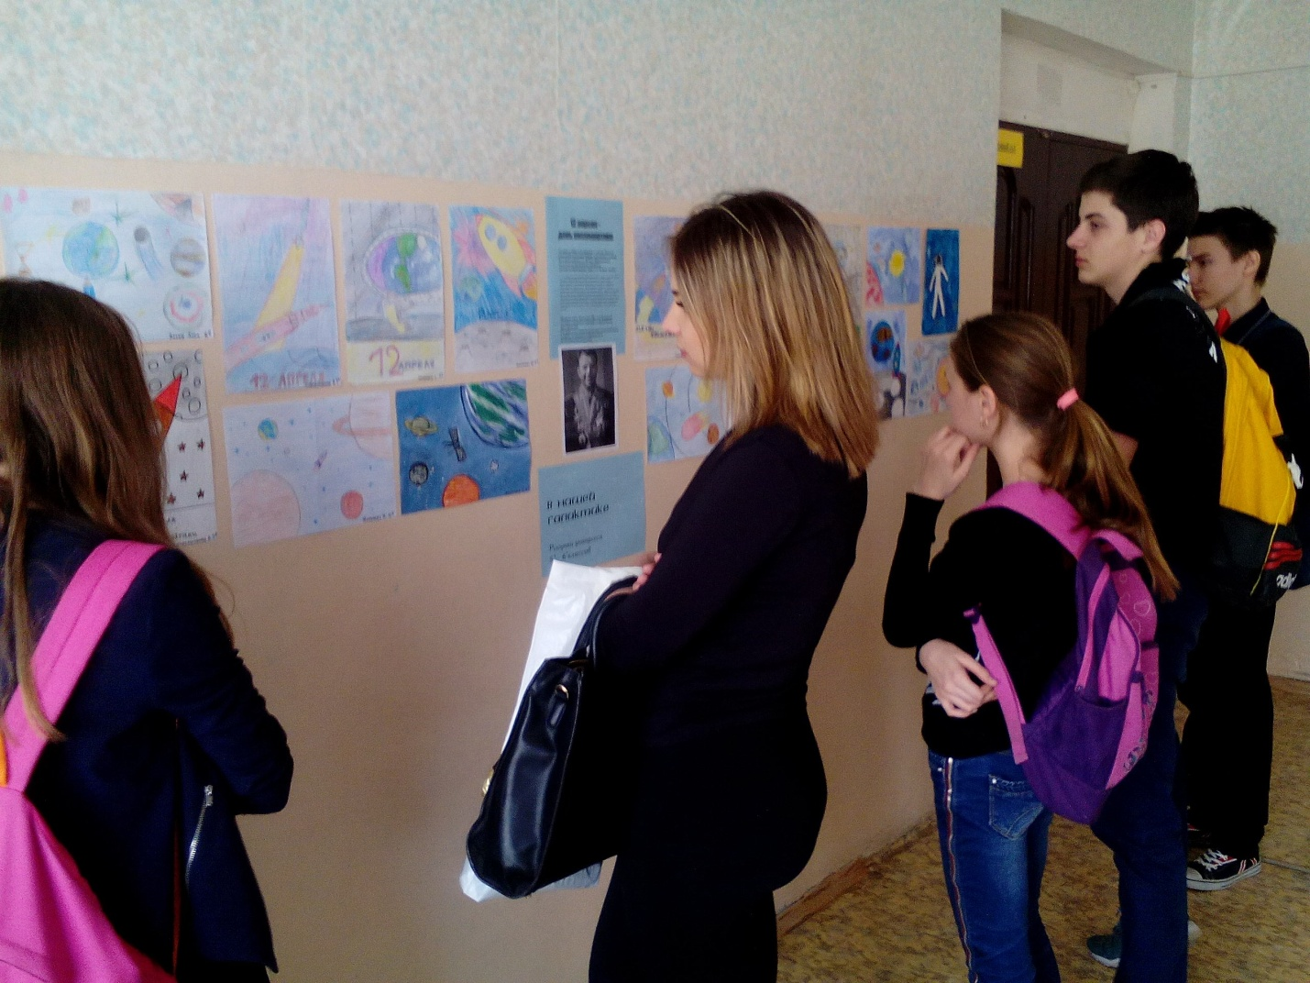
Строгое жюри оценило творчество ребят:
1 место – Жихарева Анастасия (5б класс)
2 место – Жаркова Софья (6б класс)
3 место – Коржавина Оксана (7а класс)
Бычкова Марина (7а класс)

